Ministerul Educației și Cercetării al Republicii Moldova
Universitatea Tehnică a Moldovei
Facultatea Calculatoare, Informatică și Microelectronică

Raport
la
Lucrarea de laborator Nr. 1

Disciplina: Tehnici de programare

Tema: ”Functii,metode, si importuri web”

A efectuat : st. gr.SI – 261 Popa Marius

A verificat : asistent universitar Cebotaros Emil

Chișinău – 2026

Partea 1: Importuri (Ex. 1–4)
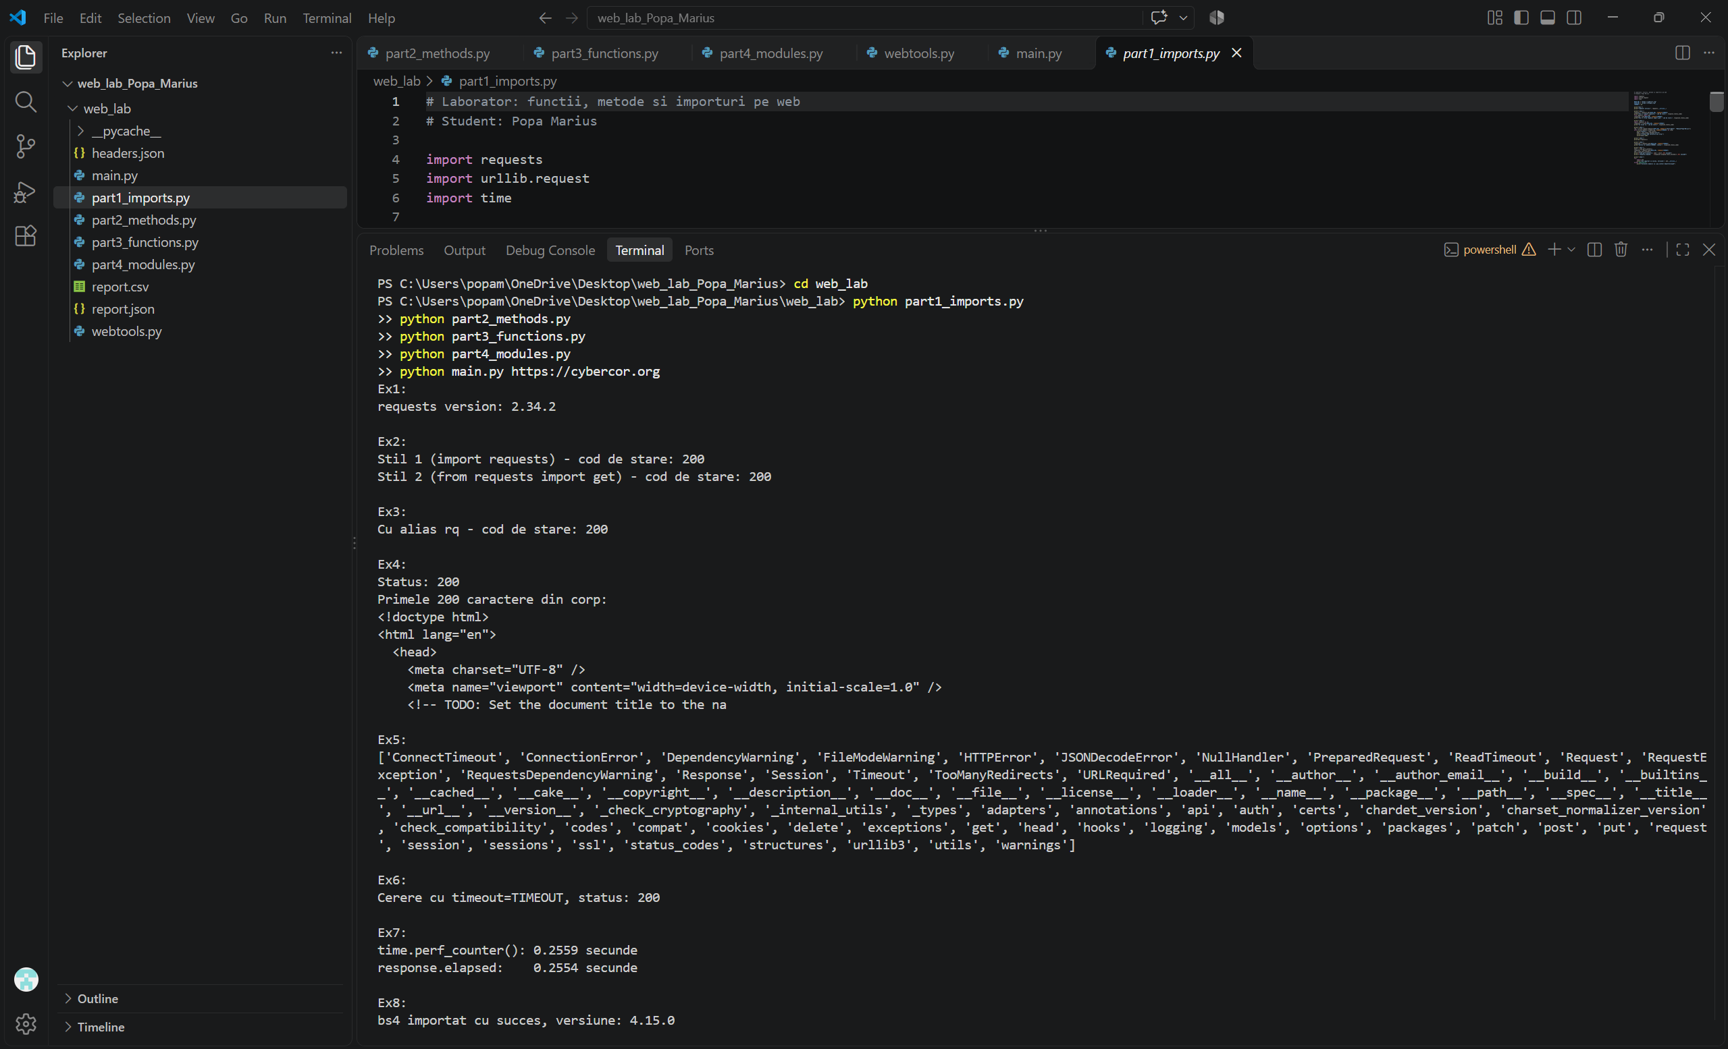
În această captură se observă rularea exercițiilor 1–4 din Partea 1. Ex. 1 afișează versiunea bibliotecii requests (2.34.2). Ex. 2 demonstrează două stiluri de import — import requests și from requests import get — ambele returnând codul de stare 200. Ex. 3 utilizează un alias rq pentru requests și obține același rezultat. Ex. 4 folosește exclusiv urllib din biblioteca standard, adăugând un header User-Agent pentru a evita blocarea 403, și afișează primele 200 de caractere din corpul HTML al paginii.

Partea 1: Importuri (Ex. 5–8)
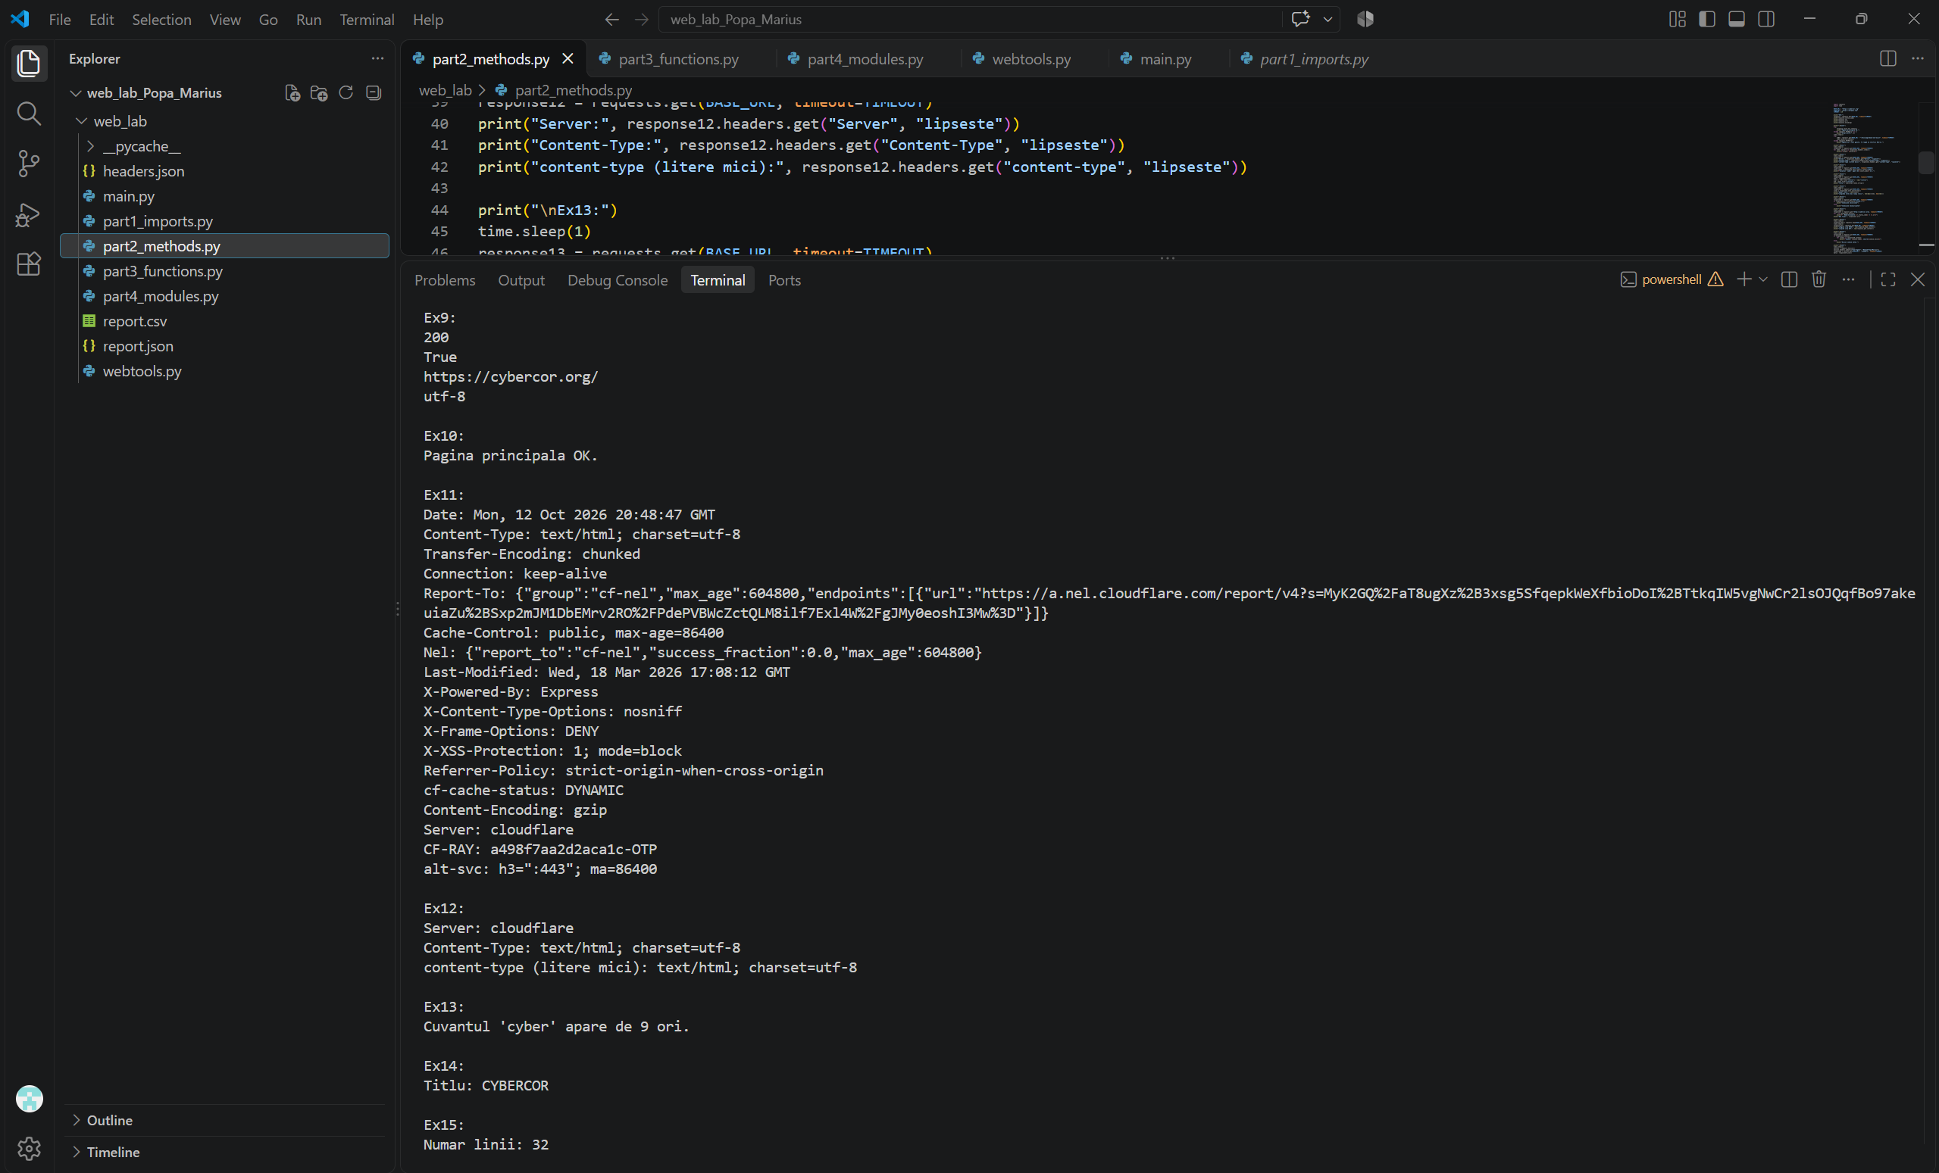
Captura prezintă exercițiile 5–8. Ex. 5 rulează dir(requests) și listează toate atributele și funcțiile modulului. Ex. 6 efectuează o cerere cu parametrul timeout explicit. Ex. 7 cronometrează cererea folosind time.perf_counter() și o compară cu response.elapsed — valorile sunt foarte apropiate (0.2559s vs 0.2554s). Ex. 8 încearcă importul bs4 într-un bloc try/except — deoarece beautifulsoup4 era deja instalat, afișează versiunea 4.15.0.

Partea 2: Metode și atribute (Ex. 9–14)
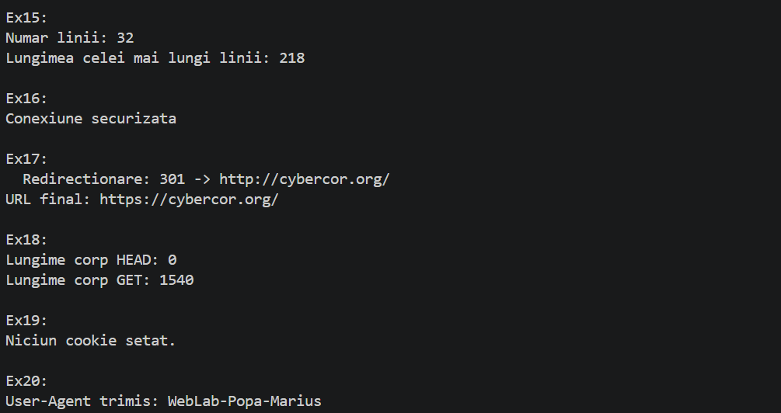
Se observă exercițiile 9–14 din Partea 2. Ex. 9 afișează atributele de bază ale răspunsului: status_code=200, ok=True, url-ul final și encoding=utf-8. Ex. 10 testează raise_for_status() pe o pagină existentă (OK) și pe una inexistentă (eroare 404 prinsă elegant). Ex. 11 iterează toate antetele răspunsului. Ex. 12 demonstrează că headers.get() este case-insensitive. Ex. 13 numără aparițiile cuvântului 'cyber' (9 ori). Ex. 14 extrage titlul paginii folosind find() și slicing: CYBERCOR.

Partea 2: Metode și atribute (Ex. 15–20)
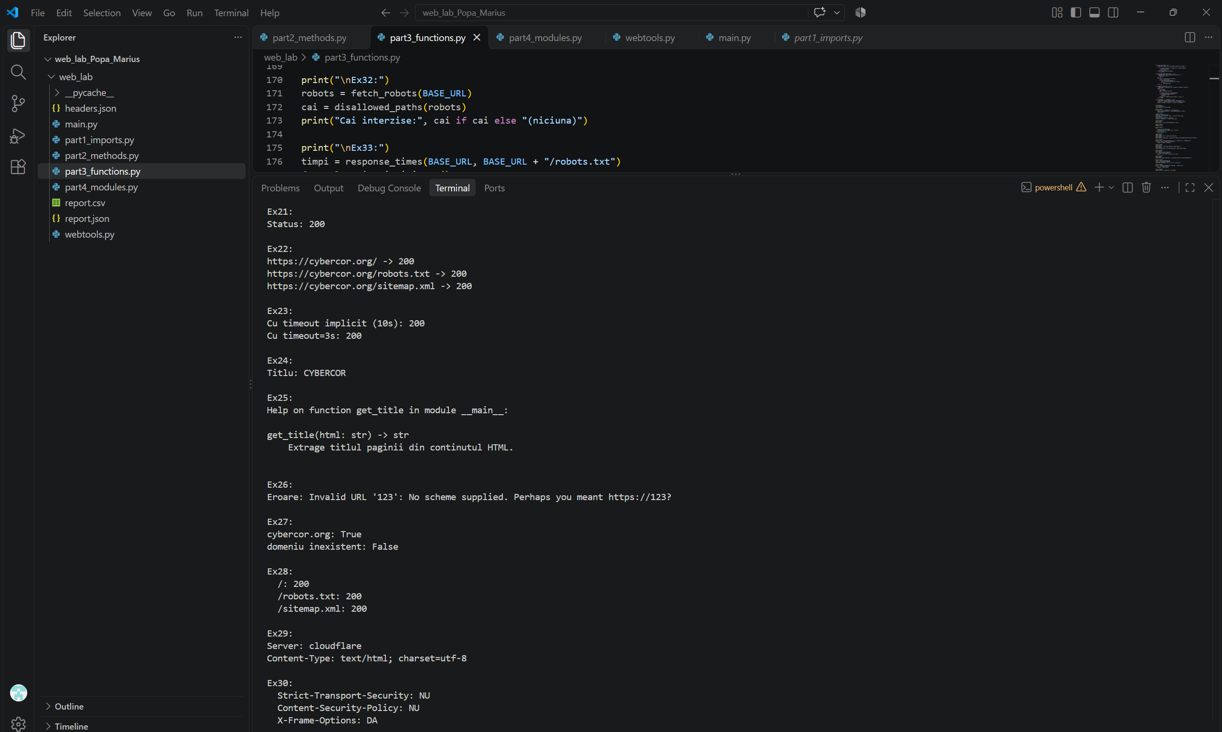
Captura acoperă exercițiile 15–20. Ex. 15 împarte HTML-ul în linii (32 linii, cea mai lungă de 218 caractere). Ex. 16 verifică HTTPS cu startswith() — conexiune securizată. Ex. 17 urmărește redirecționarea de la http:// la https:// (301). Ex. 18 compară HEAD vs GET — corpul HEAD are 0 bytes, GET are 1540 bytes. Ex. 19 nu găsește cookie-uri. Ex. 20 creează o sesiune cu User-Agent personalizat WebLab-Popa-Marius, confirmat de httpbin.org.

Partea 3: Funcții proprii (Ex. 21–34)
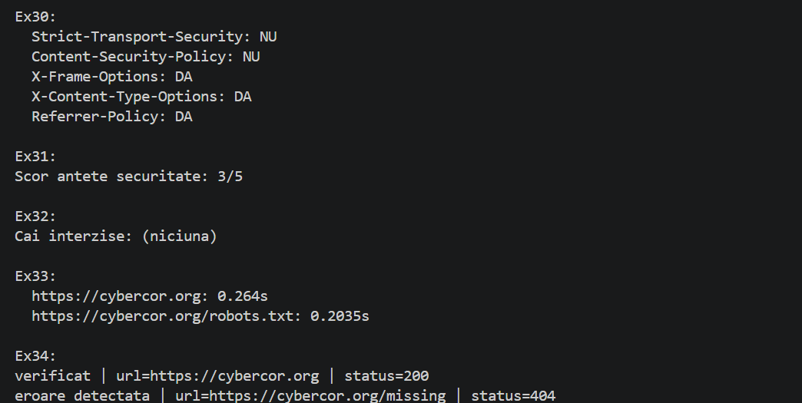
Această captură prezintă toate funcțiile definite în Partea 3. Ex. 21–23 demonstrează fetch() cu parametru implicit și personalizat. Ex. 24–25 arată get_title() cu docstring vizibil prin help(). Ex. 26 confirmă că adnotările de tip nu opresc execuția. Ex. 27 testează page_exists() pe un domeniu valid și unul inexistent. Ex. 28–29 verifică mai multe căi și anteturi cu argumente cu nume. Ex. 30–31 analizează antetele de securitate: 3/5 prezente (X-Frame-Options, X-Content-Type-Options, Referrer-Policy). Ex. 32–34 demonstrează robots.txt, *args și **kwargs.

Partea 4: Module standard (Ex. 35–42)
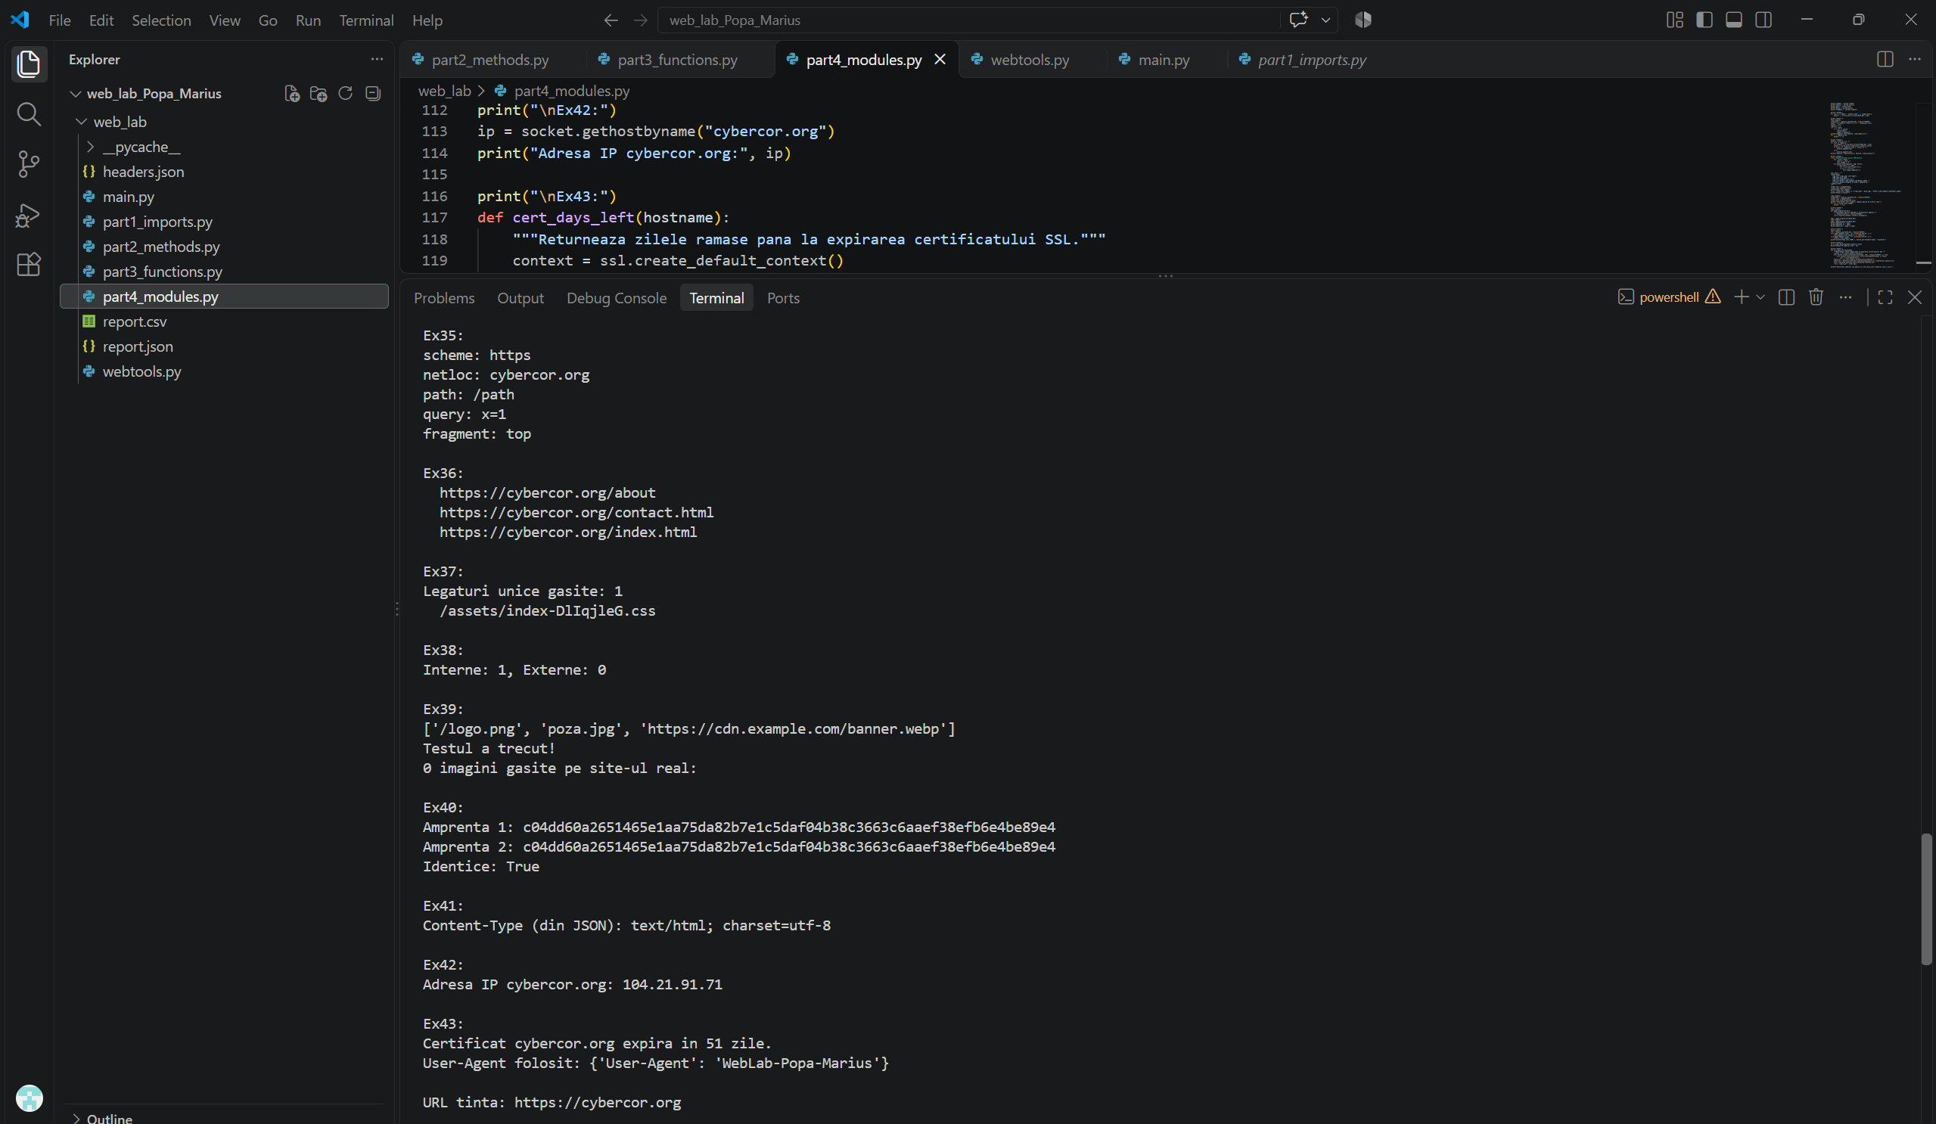
Exercițiile 35–42 folosesc module din biblioteca standard Python. Ex. 35 descompune un URL cu urlparse(). Ex. 36 construiește URL-uri complete din legături relative cu urljoin(). Ex. 37 extrage 1 legătură unică din pagina principală cu re.findall(). Ex. 38 clasifică legăturile în interne/externe. Ex. 39 testează clasa ImageFinder — testul cu HTML cunoscut trece cu succes (assert OK), site-ul real nu are taguri <img> vizibile. Ex. 40 calculează amprenta SHA-256 a paginii — identică la două apeluri consecutive. Ex. 41 salvează antetele în headers.json. Ex. 42 rezolvă DNS: IP-ul cybercor.org este 104.21.91.71.

Partea 4–5: Certificat SSL și raport final (Ex. 43–50)
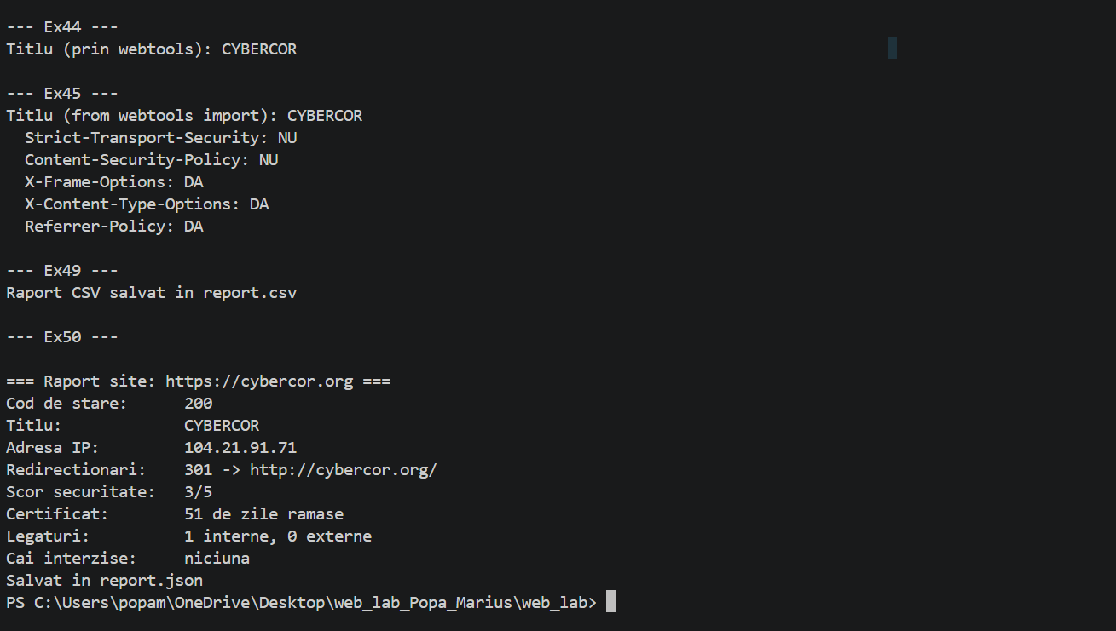
Ultima captură acoperă Ex. 43 și Partea 5. Ex. 43 calculează că certificatul SSL al cybercor.org expiră în 51 de zile. Partea 5 (main.py): Ex. 44 importă webtools și apelează get_title() prin modul. Ex. 45 folosește from webtools import. Ex. 49 generează report.csv cu căile verificate. Ex. 50 produce raportul complet al site-ului: cod 200, titlu CYBERCOR, IP 104.21.91.71, redirecționare 301, scor securitate 3/5, certificat cu 51 zile rămase, 1 legătură internă, nicio cale interzisă în robots.txt. Raportul este salvat în report.json.

